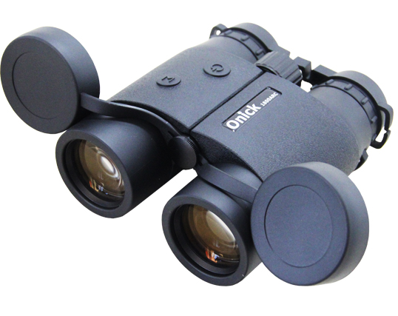

Onick ARC双目测距系列
近乎完美测距的双目激光测距仪
观察、测量，获得高清距离的双筒望远镜
Onick ARC系列，让您在使用双筒望远镜的同时，也能确切知道您与目标距离有多远，不再只是个粗略的估计距离。高级光学系统保证清晰明亮和锐利的图像，Onick ARC 8x42是最常用距离的理想伴侣。42毫米的物镜、多层全镀膜和BAK4棱镜使您即使到最深的暮色也能确保轻易的获得稳定和出色的图像表现。

一、产品特性：
·综合了“世界品牌望远镜”光学观测效果和“专业激光测距仪”的功能
·激光发射功率小，对人眼安全
·测距灵敏，显示数据直观
·拥有不使用时自动断电系统，耗电省
·坚实外观、舒适操控

二、运用领域：
安防警用、地质勘探、野外狩猎、电力选线勘测设计、电力安全巡查、林业调查、铁路施工测量、高层建筑物监测、水利水电测量、水利河流勘测、石油管道、考古研究、矿山测量、铁路选线、国土资源调查等。

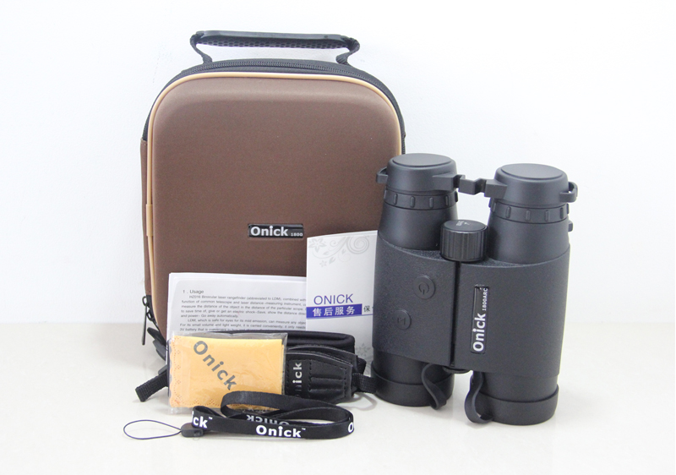

- 技术参数：

Onick ARC双目测距系列规格
型号名称： | 1200ARC | 1500ARC | 1800ARC
测量范围： | 5m-1200m | 5-1500m | 5m-1800m
测距误差： | ±1m
放大倍率： | 8X
物镜直径： | 42mm
视场度： | 7°
出射光瞳直径： | 7mm
眼点距： | 16mm
测距显示方式： | 视野内LCD显示
对焦方式： | 中心轴调焦
米/码显示： | 是
操作温度： | -20~+60摄氏度
电池类型： | CR2-3V锂电
尺寸： | 173x135x64mm
重量： | 1279g
标准配件： | 主机、便携包、背带、说明书、保修卡、擦镜布

